Ons idee is om huishoudens te stimuleren om waterbassins op hun dak te plaatsen. Deze waterbassins vangen regenwater op die gebruikt kunnen worden voor huishoudelijke doeleinden. Het regenwater kan mogelijk ook gefilterd worden, zodat het zo breed mogelijk gebruikt kan worden. Het gebruiken van regenwater is zeer bevorderlijk voor waterbezuiniging. Als men zelf regenwater opvangt, hoeft men geen gebruik te maken van de gezamenlijke riolering. Hierdoor zal er waarschijnlijk ook minder snel een te kort zijn.

De grootte en opvang van de waterbassins kunnen verschillen, en zijn afhankelijk van het huis en budget. De bassins kunnen gemaakt worden van beton, dit is bijvoorbeeld duurzamer. Wij willen het aanschaffen van de bassin aantrekkelijker maken door middel van een breed aanbod aan bassins. Wat voor ontwerp vindt de particulier mooi? Welke materialen passen beter bij het huis? Als je iedereen dezelfde waterbassin aanbiedt, kan er enigszins meer twijfels komen bij de particulier. Is deze bassin wel geschikt voor mijn dak? Is die grote blauwe ton niet heel lelijk boven mijn witte huis? Slaat die ton meer of minder water op dan dat ik eigenlijk nodig heb? Kan ik misschien een kleinere bassin aanschaffen? Door de keuzes en opties breed te houden en men die keuzevrijheid te geven, kan je het aanschaffen van de bassins aantrekkelijker maken.

De waterbassins kan aangesloten worden aan het (pomp)systeem van het huis, het geheel wat het water door het huishouden verspreidt. De filter kan binnen het bassin zelf geplaatst worden. Of we de filter een optie of een vereiste maken is nog bespreekbaar.

Wij willen dit bereiken door subsidies te geven aan particulieren die voor hun huishouden een waterbassin plaatsen op hun dak. Als nieuwe huizen die gebouwd worden en/of huizen die gerenoveerd worden een plat dak aanbouwen kunnen ze ook subsidie krijgen. Hiervoor is wel de voorwaarde dat er een waterbassin geplaatst wordt op het dak.

Om dit doel te bereiken moet er natuurlijk samengewerkt worden met de provincie/gemeente en WML. Ook moeten we natuurlijk hulp krijgen van vakmensen met technische, bouwvakkundige of financiële kennis. De technici en bouwvakkundige kunnen bijvoorbeeld kijken hoe de bassins het beste geplaatst kunnen worden en wat technisch gezien wel of niet kan. De financiële vakmensen kunnen kijken wat financieel haalbaar is.

Praktisch:
Deze bovengrondse watertanks zijn vervaardigd uit duurzaam polyethyleen (PE). Deze ronde watertanks zijn bijvoorbeeld een ideale oplossing, wanneer de plaatsing van een ondergrondse tank niet mogelijk is.
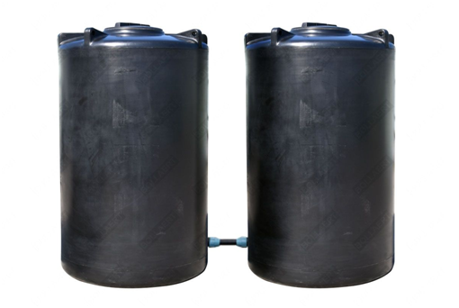
De watertanks zijn bestand tegen UV-stralen, en kunnen dus net zo goed buiten als binnen worden geplaatst.

Een kunststof watertank kan zowel in een industriële als een huishoudelijke omgeving worden gebruikt.
Bron: https://www.tankkopen.nl/bovengrondse-watertanks/bovengrondse-ronde-watertank-2x2000-liter.html?gclid=EAIaIQobChMIouPY4d-Q9gIVkLt3Ch2WuA3VEAYYAiABEgKABPD_BwE
Informatie van de ton
Diameter van individuele tank | 1,200 m
Breedte van de koppelset | 1,000 m (aanpasbaar)
Breedte | 3,400 m
Hoogte | 1,960 m
Aantal tanks | 2
Gewicht | 100 kg ( gewicht van complete kit )
Diameter van het mangat | 0,455 m
Capaciteit (liter) | 4000
Opstelling | koppeling van meerdere tanks
Vorm grondvlak | Rond
Materiaal | PE (kunststof)

Pagina-einde
Het idee van deze watertonnen is dat ze handig buiten geplaatst kunnen worden. Ze zouden bijvoorbeeld ook uit het oog zicht worden geplaatst door ze op een plat dak te zetten. Geef hiervoor subsidies voor het plaatsen.
De Nederlander gebruikt gemiddeld 119 liter drinkwater per dag. Een fractie daarvan – ca. drie liter per persoon – is bestemd voor drinken en koken. Voor afwassen, douchen en badderen wordt gemiddeld 57 liter gebruikt.
Dit is 1 persoon. Dat betekend dat het gemiddeld 43.435 liter per jaar per persoon. De 2 regentonnen kunnen samen 4000liter opvangen. Dit zal niet constant blijven.

Filter Systeem
We hebben het idee om een regenwater filter aan te sluiten op het opgeslagen regenwater. Door dit te doen biedt het ook de mogelijkheid om met het regenwater te douche. Er wordt namelijk veel water gebruikt tijdens het douche. Wat is hier voor heb gevonden is het SafeWater System.
In de afbeelding zie je een manier van hoe het in werking gaat.
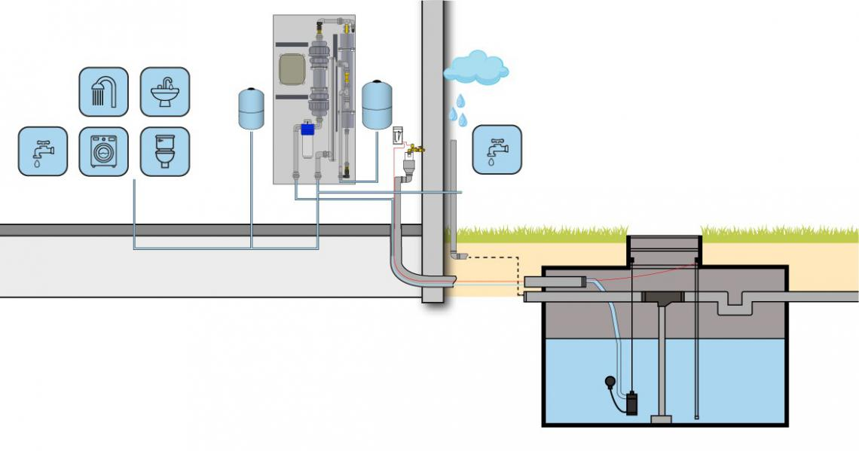
Het bied dus veel mogelijkheden als we zo'n soort systeem ook kunnen toevoegen bij regentonnen/opvangvaten die op het dak worden geplaatst.
Bron: https://www.mijnwaterfabriek.nl/kennisbank/kan-ik-met-regenwater-ook-douchen#:~:text=Het%20douchen%20met%20regenwater%20is,in%20opdracht%20van%20de%20WHO.

